Atomun Yapısı
Maddelerin en küçük yapı taşları/birimleri olan taneciklere atom denir. Tanımından da anlaşılacağı üzere herhangi bir madde parçalanarak en küçük birimlerine ayrıldığında atom elde edilir. Atomlar gözle görülemeyecek kadar küçük taneciklerdir. Maddeleri oluşturan atomlar(tanecikler) hareketlidir. Katı maddelerin tanecikleri çok az, gaz maddelerin tanecikleri ise çok fazla hareketlidir. Sıvı maddelerin tanecikleri ise katılardan fazla, gazlardan az hareketlidir.
Atomları oluşturan, atomlardan daha küçük yapı birimleri de vardır. Bu yapı birimlerine atom altı parçacıklar denir.
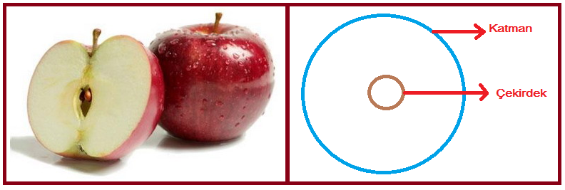
Atom; çekirdek ve katman adı verilen iki bölümden oluşur. Bir elmayı ortadan ikiye kestiğimizde, elmanın ortasında çekirdeklerin de içinde olduğu kısmı hepimiz görmüşüzdür. Çekirdekli kısmın çevresinde ise etli meyve bölümü bulunur. Atomun yapısında bulunan parçacıkların konumunu elmaya benzetebiliriz. Atomun merkezinde de çekirdek denilen bir kısım vardır ve atomun çekirdeği parçacıklardan oluşur. Çekirdeği oluşturan bu parçacıklar proton ve nötron olarak adlandırılır. Atomun diğer parçacıkları olan elektronlar ise elmanın etli meyve bölümünü oluşturan kısım gibi çekirdeğin etrafında yer alır.
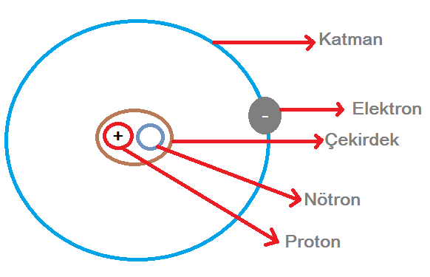
Atomu oluşturan parçacıklardan proton pozitif(+), elektron negatif(-), nötron ise yüksüzdür. Atom altı parçacıkların varlığını çoğunlukla doğrudan değil de dolaylı olarak algılarız. Örneğin; birbirine sürtünerek elektriklenen cisimler arasında yük alışverişi olur. Maddeler arasında alışverişi yapılan yüklü tanecikler elektronlardır. Buradan da anlaşılacağı üzere elektronlar hareketli parçacıklardır. Elektronlar, atomların çekirdeğinin etrafında bulunan katmanlarda sürekli olarak hareket halindedirler. Elektronlar hem çekirdeğin etrafında hem de kendi etraflarında çok hızlı hareket ederler. Bu nedenle elektronlar çekirdeğe düşmezler.(Elektronlar çekirdek etrafında 2,18 x 10⁶ m/s hızla döner.) Elektronlar çekirdek tarafından çekildikleri için de katmanlardan ayrılmadan belirli bir yörüngeyi izlerler. Proton ve nötronlar ise çekirdeğinde yer alan hareketsiz parçacıklardır.
Atom altı parçacıkların özelliklerini aşağıdaki tablodan incelebilirsiniz.
Atom Altı Parçacıklar
Proton | Nötron | Elektron
Atomun çekirdeğinde yer alır. | Atomun çekirdeğinde yer alır. | Atomun katmanlarında (çekirdeğin etrafında) yer alır.
Pozitif(+) yüklüdür. | Yüksüzdür. | Negatif(-) yüklüdür.
“p” harfi ile gösterilir. | “n” harfi ile gösterilir. | “e” harfi ile gösterilir.
Hareketsizdir. | Hareketsizdir. | Hareketlidir.
Nötron ile birlikte atomun kütlesini belirler. | Proton ile birlikte atomun kütlesini belirler. | Atomun hacmini belirler.

Proton ve nötronların kütleleri birbirine yakındır. Elektronun kütlesi ise protonun kütlesinden 2000 kat daha küçüktür.
Elektronlar hareketli parçacıklar olduğundan yerlerini belirlemek çok zordur. Ancak bulunma ihtimallerinin olduğu yerler tahmin edilebilir. Elektronun bulunma ihtimalinin en yüksek olduğu yerlere elektron bulutu(katman) denir. Elektronlar çekirdekten farklı uzaklıklarda yer alırlar. Bu da farklı katmanların oluşmasını sağlar.

